期末聚餐地點交通說明

聚餐地點：滿福海鮮餐廳(台南市永康區鹽行三村一街51號，06-2533910)
日期、時間：6/30(一)中午12:40分
ＧＰＳ定位：E120.240790 N23.042733
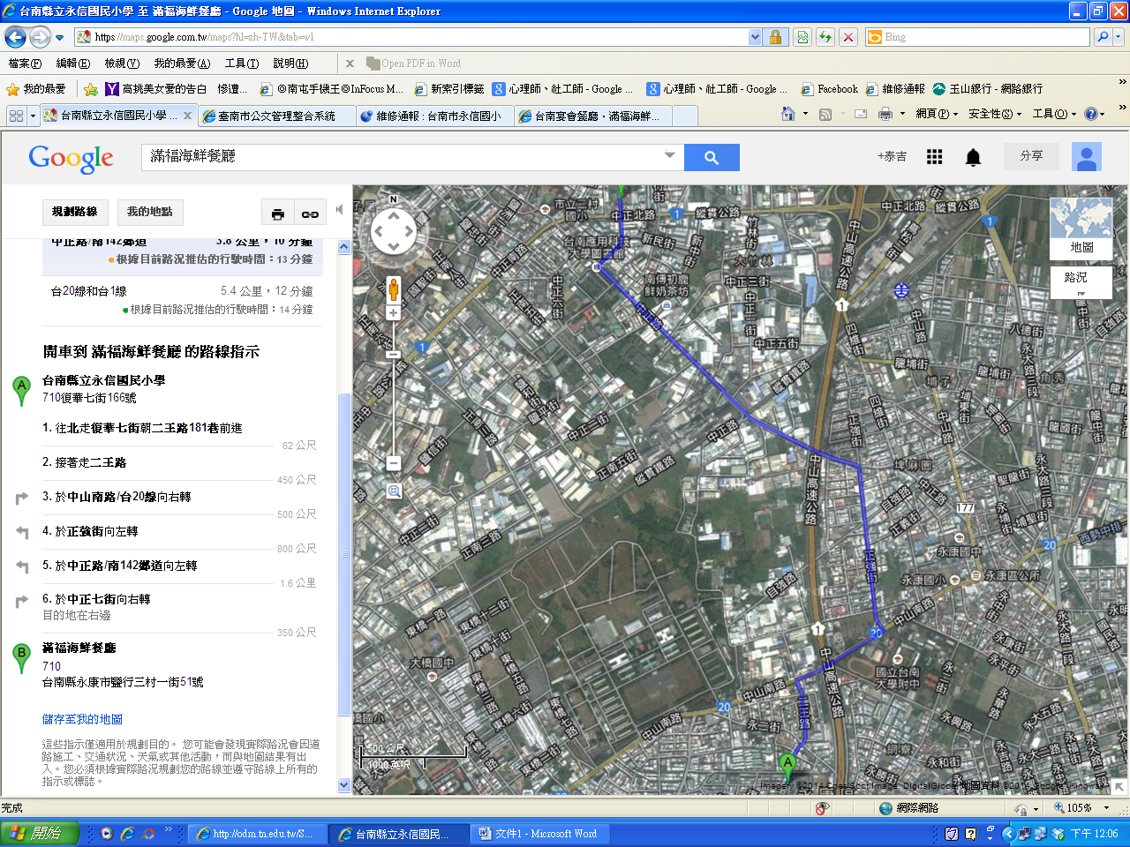

注意事項：
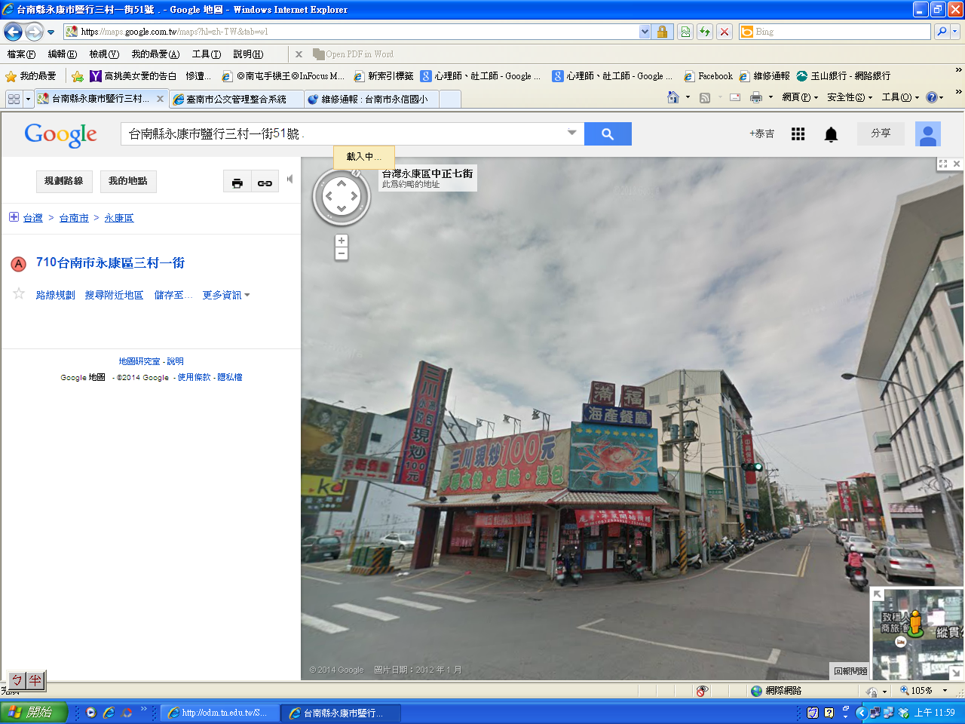
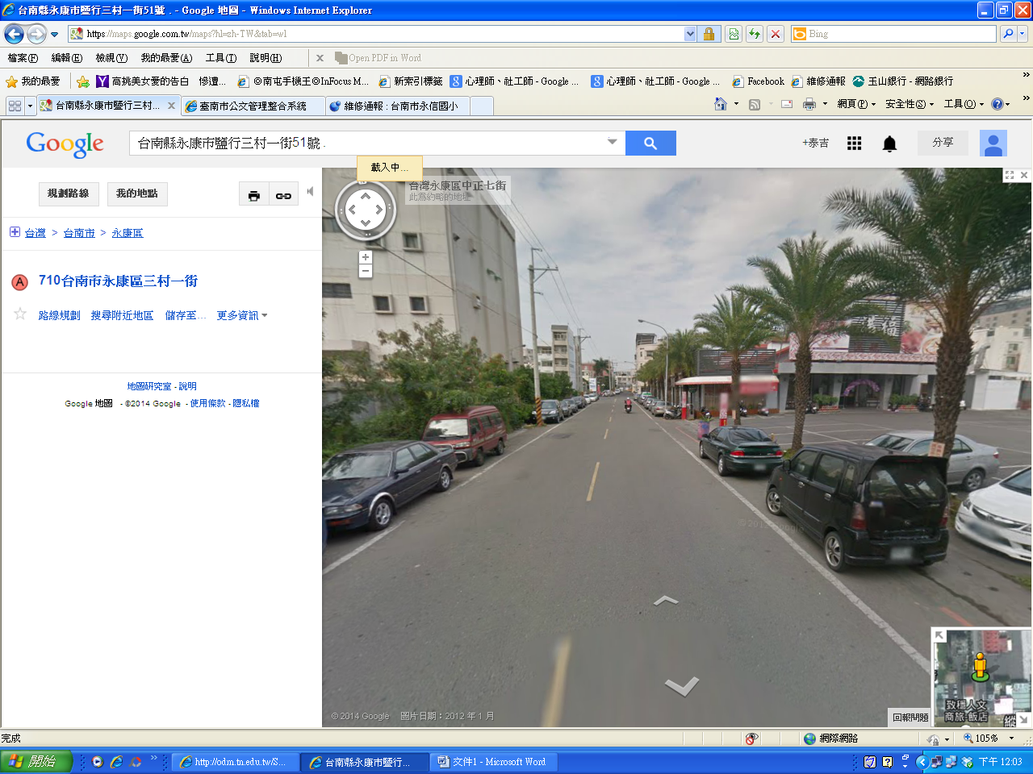
一、不是十路路口這間喔!!!
要再進去巷子約50公尺
二、進巷子後在右手邊

